Θέμα: Δίνεται η χρονοσειρά με που αντιστοιχεί στην ημερήσια προσαρμοσμένη τιμή κλεισίματος του δείκτη S&P500 για το χρονικό διάστημα 1/1/1950 έως 1/1/2015 (η σχετική πληροφορία είναι αποθηκευμένη στο αρχείο SP500.mat). Να υλοποιηθούν μοντέλα πρόβλεψης της σχετικής με την προηγούμενη ημέρα κίνησης του δείκτη, τα οποία θα λαμβάνουν υπόψιν τους την τρέχουσα χρονική στιγμή αλλά και ένα κατάλληλο παράθυρο n παρελθουσών τιμών του σύμφωνα με τη σχέση:
Συγκεκριμένα, η προσέγγιση της συναρτησιακής μορφής θα πρέπει να γίνει στη βάση ενός συνόλου εκπαίδευσης (training set) που θα αντιστοιχεί σε ένα μέρος των διαθέσιμων παρατηρήσεων και θα προσδιορίζεται από την παράμετρo :
- Με χρήση γραμμικού νευρωνικού δικτύου (linear neural network).
- Με χρήση πολυστρωματικού νευρωνικού δικτύου κατάλληλης αρχιτεκτονικής (multi-layer feedforward network).
- Με χρήση νευρωνικού δικτύου ακτινικών συναρτήσεων βάσης (radial basis functions neural network).
Να προσδιορίσετε πειραματικά μια κατάλληλη τιμή για το μέγεθος του παραθύρου n στη βάση ενός συνόλου επικύρωσης (validation set) που θα αντιστοιχεί σε ένα μερος των διαθέσιμων παρατηρήσεων και θα προσδιορίζεται από την παράμετρο . Τα παραπάνω μοντέλα θα πρέπει να αξιολογηθούν ως προς την προγνωστική τους ικανότητα στη βάση ενός συνόλου ελέγχου (testing set) που θα αντιστοιχεί σε ένα μερος των διαθέσιμων παρατηρήσεων και θα προσδιορίζεται από την παράμετρο . Προφανώς, τα σύνολα εκπαίδευσης, επικύρωσης και ελέγχου θα είναι ξένα μεταξύ τους και θα ισχύει ότι:
Θέτοντας το ποσοστό του συνόλου εκπαίδευσης σε = 0.3, θεωρείστε πως ακριβώς πριν από την χρονική στιγμή κατά την οποία ξεκινούν οι παρατηρήσεις του συνόλου ελέγχου σας δίνεται ένα κεφάλαιο προς επένδυση. Να προτείνετε έναν αλγόριθμο επένδυσης
ο οποίος θα προσδιορίζει σε κάθε χρονική στιγμή την επένδυση στην κατεύθυνση του δείκτη με βάση την εκτίμηση του επιλεγμένου μοντέλου νευρωνικού δικτύου. Το ημερήσιο κέρδος της επένδυσης θα δίνεται από την σχέση:
ενώ το συνολικό κεφάλαιο στο τέλος του χρονικού διαστήματος ελέγχου θα δίνεται από την σχέση:
(5)
Ποιά είναι η τελική τιμή του κεφαλαίου που πέτυχε ο επενδυτικός σας αλγόρθμος;

Α. Εξαγωγή Υπάρχουσας Κατάστασης

Σκοπός του θέματος είναι η πρόγνωση της μελλοντικής συμπεριφοράς των χρηματηστηριακών δεικτών με τη χρήση Νευρωνικών Δικτύων. Οι μελλοντικές τιμές του εκάστοτε χρηματηστηριακού δείκτη θα μοντελοποιούνται ως συναρτήσεις του χρόνου αλλά και της παρελθοντικής συμπεριφοράς του δείκτη σε ένα προκαθορισμένο χρονικό παράθυρο μεγέθους (n).
Αν με 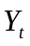 για 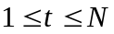 συμβολίσουμε τη χρονοσειρά που αντιστοιχεί στις ημερήσιες τιμές ενός συγκεκριμένου χρηματηστηριακού δείκτη τότε η γενικευμένη μορφή των υλοποιούμενων συναρτήσεων προσέγγισης από τα αντίστοιχα νευρωνικά μοντέλα μπορεί να έχει ως εξής:
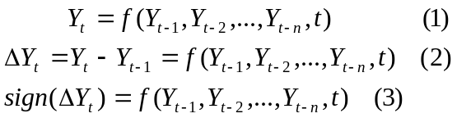
Προφανώς η πρώτη χρονική στιγμή για την οποία μπορούν να εφαρμοστούν τα προηγούμενα προγνωστικά μοντέλα είναι η 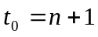 γιατί γι’ αυτή τη χρονική στιγμή υπάρχουν ακριβώς (n) παρατηρήσεις στο παρελθόν (time_window = n). Επομένως, οι σχέσεις (1), (2) και (3) ορίζονται στο χρονικό διάστημα 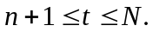
Τα νευρωνικά μοντέλα που περιγράφονται από τις σχέσεις (1) και (2) αντιστοιχούν σε προβλήματα παλλιδρόμησης (regression problems). Τα νευρωνικά μοντέλα που περιγράφονται από τη σχέση (3) αντιστοιχούν σε προβλήματα ταξινόμησης (classification problems). Οι γενικευμένες συναρτησιακές μορφές που περιγράφονται από τις σχέσεις (1), (2) και (3) μπορούν να προσεγγίσουν νευρωνικά δίκτυα των πρακάτω τύπων:
- Μονοστρωματικά Γραμμικά Νευρωνικά Δίκτυα (Linear Neural Networks)
- Πολυστρωματικά (Μη Γραμμικά) Νευρωνικά Δίκτυα (Feedforward Multi Layer Neural Networks)
- Νευρωνικά Δίκτυα Ακτινικών Συναρτήσεων Βάσης (Radial Basis Functions Networks)
Για τους σκοπούς του συγκεκριμένου θέματος θα χρησιμοποιήσουμε τη χρονοσειρά που αντιστοιχεί στις ημερήσιες προσαρμοσμένες τιμές κλεισίματος του δείκτη S&P 500 για το χρονικό διάστημα μεταξύ 1/1/1950 και 1/1/2015 (εξαιρώντας τα σαββατοκύριακα: 16.355 παρατηρήσεις). Οι συγκεκριμένες τιμές είναι αποθηκευμένες στη σύνθετη μεταβλητή δομής (struct) του Matlab με όνομα SP500 που με τη σειρά της είναι αποθηκευμένη στο αρχείο SP500.mat.
Αρχικά εξάγουμε τα αποτελέσματα από τους αλγορίθμους που έχουν δοθεί πριν προχωρήσουμε στην επίλυση των παραπάνω ερωτημάτων.

Β. Σύνολο Επικύρωσης (Validation Set)

Υπάρχουν τρία σύνολα δεδομένων: α) Training: Το χρησιμοποιούμε μόνο για να εκπαιδεύσουμε το μοντέλο μας και πρέπει να έχει το 60% των δεδομένων, β) Validation: Περιλαμβάνει ένα διαφορετικό ποσοστό των δεδομένων (10%) και το χρησιμοποιούμε για να αποφασίσουμε πόσο θα είναι το n, δηλαδή το μέγεθος του παραθύρου των παλιών τιμών που βάζουμε σαν εισόδους στο νευρωνικό δίκτυο. Με άλλα λόγια, το n πρέπει να είναι τόσο ώστε να παίρνουμε τις καλύτερες δυνατές προβλέψεις στο validation dataset (προφανώς θα πρέπει να κάνουμε δοκιμές για να βρούμε το καλύτερο), γ) Testing: Περιλαμβάνει τα υπόλοιπα δεδομένα (30%) τα οποία πρέπει να κρατήσουμε τελείως ανεξάρτητα για να δούμε πόσο καλά πηγαίνει το μοντέλο μας.
Θα προσδιορίσουμε λοιπόν πειραματικά, μία κατάλληλη τιμή για το μέγεθος του παραθύρου n στη βάση ενός συνόλου επικύρωσης (validation set) που θα αντιστοιχεί σε ένα μέρος των διαθέσιμων παρατηρήσεων και θα προσδιορίζεται από την παράμετρο . Τα παραπάνω μοντέλα θα αξιολογηθούν ως προς την προγνωστική τους ικανότητα στη βάση ενός συνόλου ελέγχου (testing set) που θα αντιστοιχεί σε ένα μέρος των διαθέσιμων παρατηρήσεων και θα προσδιορίζεται από την παράμετρο . Προφανώς, τα σύνολα εκπαίδευσης, επικύρωσης και ελέγχου θα είναι ξένα μεταξύ τους και θα ισχύει ότι: 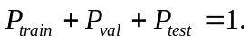 Επιλέξαμε 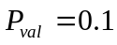, 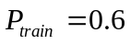 και το υπόλοιπο που μένει είναι το 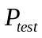, δηλαδή 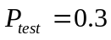 Από τη στιγμή που εισάγουμε το validation set, το training_percentage = 0.90 δεν υφίσταται πλέον. Επομένως, σύμφωνα με τα παραπάνω εισάγουμε στις ακόλουθες συναρτήσεις το validation set διαφοροποιώντας παράλληλα μερικές από τις παραμέτρους.

Γ. Αλγόριθμος Επένδυσης (Investment Algorithm)

Θέτοντας το ποσοστό του συνόλου εκπαίδευσης σε = 0.3, θεωρείστε πως ακριβώς πριν από την χρονική στιγμή κατά την οποία ξεκινούν οι παρατηρήσεις του συνόλου ελέγχου σας δίνεται ένα κεφάλαιο προς επένδυση. Να προτείνετε έναν αλγόριθμο επένδυσης:
ο οποίος θα προσδιορίζει σε κάθε χρονική στιγμή την επένδυση στην κατεύθυνση του δείκτη με βάση την εκτίμηση του επιλεγμένου μοντέλου νευρωνικού δικτύου. Το ημερήσιο κέρδος της επένδυσης θα δίνεται από την σχέση:
ενώ το συνολικό κεφάλαιο στο τέλος του χρονικού διαστήματος ελέγχου θα δίνεται από την σχέση:
(5)
Ποιά είναι η τελική τιμή του κεφαλαίου που πέτυχε ο επενδυτικός σας αλγόριθμος;

Προτεινόμενη Λύση:
Στο εξής θα προσπαθήσουμε να υλοποιήσουμε έναν αλγόριθμο επένδυσης ο οποίος χρησιμοποιεί τις προβλέψεις των δικτύων. Θα προτείνουμε έναν τρόπο προκειμένου να επενδύσουμε σε καθημερινή βάση ένα μέρος από το αρχικό μας κεφάλαιο χρησιμοποιώντας την πρόβλεψη του κάθε μοντέλου νευρωνικού δικτύου που έχουμε εκπαιδεύσει (Σχέση 3). Κατόπιν, από τη Σχέση 4, θα χρειαστεί να προσδιορίσουμε το κέρδος ή τη «χασούρα» ανάλογα με το αν η πρόβλεψη του κάθε μοντέλου νευρωνικού δικτύου σε καθημερινή βάση είναι σωστή ενώ το συνολικό κεφάλαιο στο τέλος είναι το αρχικό συν το άθροισμα των καθημερινών κερδών (Σχέση 5).
Για τον αλγόριθμο επένδυσης επιλέγουμε εκείνο τον τύπο νευρωνικού δικτύου που έχει τη μεγαλύτερη προβλεπτική ικανότητα, δηλαδή το μικρότερο RMSE validation. Σύμφωνα με τα παραπάνω, δύο είναι τα νευρωνικά δίκτυα στα οποία παρατηρήσαμε το μικρότερο RMSE validation, το μονοστρωματικό γραμμικό νευρωνικό δίκτυο και τo πολυστρωματικό (μη γραμμικό) νευρωνικό δίκτυο. Τον αλγόριθμο επένδυσης θα τον εξετάσουμε και στα δύο είδη ώστε να συγκρίνουμε τα αποτελέσματα.
To t* είναι η χρονική στιγμή που αντιστοιχεί στην πρώτη παρατήρηση του testing set. Θα πρέπει να υπολογίσουμε την κάθε χρονική στιγμή t, πόσο είναι το 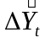, 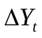και στη συνέχεια το γινόμενο 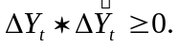 Κατόπιν, στο γινόμενο εισάγουμε και το δείκτη προκειμένου να δείξουμε ποιες από τις τιμές του κεφαλαίου είναι πάνω από την υπάρχουσα εκτίμηση και ποιες από κάτω (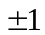). Πορευόμαστε σύμφωνα με τον παρακάτω πίνακα:

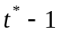 | 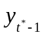 | 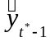 | 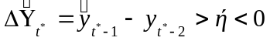 | 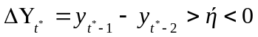 | W_{t-1} 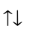
 | 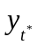 | 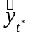 | 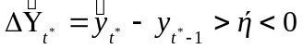 | 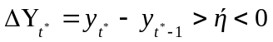 | W_{t}
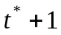 | 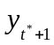 | 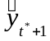 | 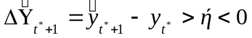 | 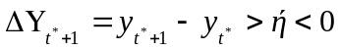 | W_{t+1}
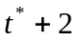 | 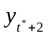 | 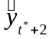 | 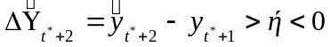 | 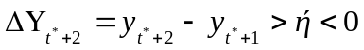 | W_{t+2}
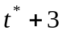 | 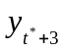 | 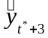 | 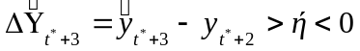 | 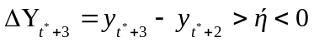 | W_{t+3}
… | … | … | … | … | …

Πριν από την χρονική στιγμή κατά την οποία ξεκινούν οι παρατηρήσεις του συνόλου ελέγχου, το κεφάλαιο προς επένδυση που μας δίνεται είναι W₀=1. Τη χρονική στιγμή t*+1 για λ₁ και λ₂ το κεφάλαιο θα είναι W₀+λ₁W₀ και W₀-λ₁W₀ αντίστοιχα. Την επόμενη χρονική στιγμή για λ₁ και λ₂ θα έχουμε αντίστοιχα W₀+λ₁W₀+λ₂(W₀+λ₁W₀) και W₀+λ₁W₀-λ₂(W₀+λ₁W₀) καθώς και W₀-λ₁W₀+λ₂(W₀-λ₁W₀) και W₀-λ₁W₀-λ₂(W₀-λ₁W₀) κ.ο.κ. όπου 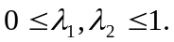 Το W_{t} είναι συναρτήσει της εκτίμησης 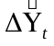 του γραμμικού νευρωνικού δικτύου καθώς και του 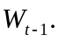 O χρόνος t σ’ αυτή την περίπτωση μπορεί να παραληφθεί.
Με την προσθήκη του κεφαλαίου και για κάθε χρονική στιγμή, θα μελετήσουμε κατά πόσο το κεφάλαιο υπερβαίνει ή όχι το εκτιμώμενο σφάλμα στο validation (RMSE validation). Δηλαδή, 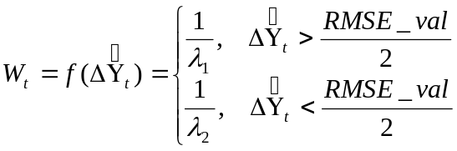 όπως ακριβώς στο ακόλουθο διάγραμμα:

RMSE_val

RMSE_val/2

t
t_{val}=1
t_{val (final)}

-RMSE_val/2

-RMSE_val

